股票市场运行周报（20140602-20140606）
交银施罗德量化投资部
本周上证综指下跌0.45%，深证成指下跌1.76%，中小板指数上涨0.15%，沪深两市成交量为5,541.48亿元。传媒、综合、银行板块涨幅最大，涨幅分别为3.28%、0.59%、0.55%。有色金属、食品饮料、休闲服务下跌幅度最大，分别下跌1.33%、1.29%、1.22%；从行业换手率来看，计算机、传媒行业换手率最大，换手率超过8%；从风格特征来看，高市盈率指数涨幅最大，涨幅为0.64%，绩优股指数跌幅最大，跌幅为1.10%。
表1:指数表现 表2:市场总体指标
指数名称 | 区间  收益率 | 成交金额（亿元） |  | 市场总体指标 | 数值
上证综指 | (0.45%) | 2,282.6 |  | A股总市值（亿元） | 270,997.86
上证180 | (0.86%) | 947.9 |  | A股流通市值（亿元） | 197,805.00
上证50 | (0.66%) | 451.7 |  | A股市盈率（最新年报，剔除负值） | 11.31
沪深300 | (1.01%) | 1,389.8 |  | A股市盈率（递推12个月，剔除负值） | 10.90
深证成指 | (1.76%) | 251.7 |  | A股市净率（最新年报，剔除负值） | 1.55
深证100 | (1.04%) | 543.6 |  | A股市净率（最新报告期，剔除负值） | 1.48
申万中小板 | 0.15% | 1,387.5 |  | A股加权平均股价 | 6.48
申万基金重仓 | (0.46%) | 3,305.1 |  | 两市A股成交金额(亿元) | 5,541.48

表3:行业表现
指数 | 区间收益率 | 区间换手率 |  | 指数 | 区间收益率 | 区间换手率
传媒 | 3.28% | 8.70% |  | 交通运输 | (0.34%) | 1.14%
综合 | 0.59% | 3.59% |  | 建筑材料 | (0.42%) | 3.61%
银行 | 0.55% | 0.25% |  | 非银金融 | (0.44%) | .
采掘 | 0.54% | 1.34% |  | 汽车 | (0.45%) | 2.59%
公用事业 | 0.37% | 1.81% |  | 建筑装饰 | (0.78%) | 1.51%
家用电器 | 0.04% | 3.27% |  | 农林牧渔 | (0.84%) | 3.55%
化工 | 0.04% | 1.69% |  | 通信 | (0.94%) | 3.68%
轻工制造 | (0.06%) | 3.26% |  | 钢铁 | (0.97%) | 1.06%
机械设备 | (0.07%) | 4.23% |  | 国防军工 | (1.05%) | 3.35%
医药生物 | (0.10%) | 2.90% |  | 商业贸易 | (1.08%) | 3.09%
电子 | (0.11%) | 5.12% |  | 房地产 | (1.19%) | 2.50%
电气设备 | (0.12%) | 3.61% |  | 休闲服务 | (1.22%) | 2.83%
纺织服装 | (0.23%) | 2.72% |  | 食品饮料 | (1.29%) | 2.43%
计算机 | (0.32%) | 8.75% |  | 有色金属 | (1.33%) | 2.47%

图1：风格特征
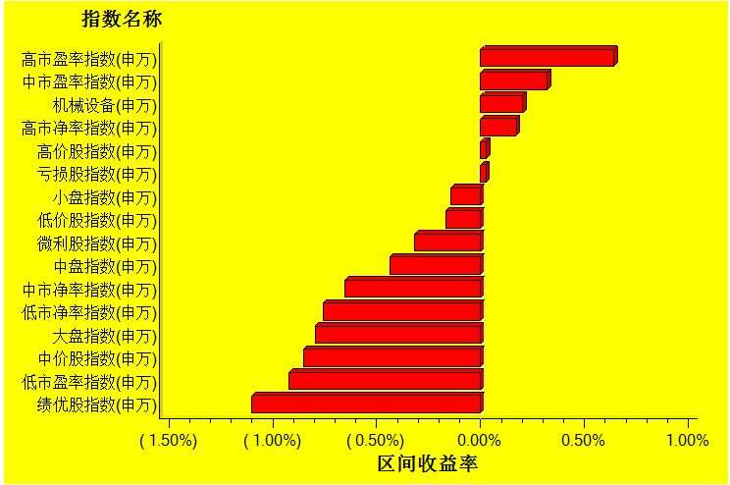
数据来源：万得资讯、交银施罗德基金 日期区间：20140602-20140606

